

**LE 14-7 125 INOX**

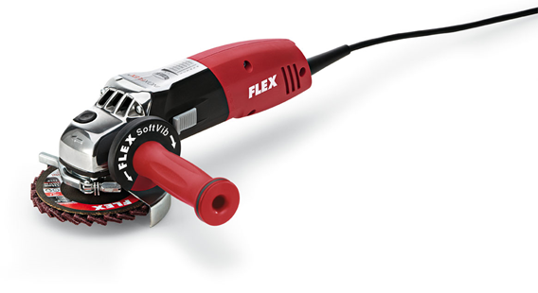

|  |  |  |  |  |  |  |  |  |  |  |  |  |  |  |  |  |  |  |  |  |  |  |  |  |
| --- | --- | --- | --- | --- | --- | --- | --- | --- | --- | --- | --- | --- | --- | --- | --- | --- | --- | --- | --- | --- | --- | --- | --- | --- |
| |  | | --- | | Technische attributen | | Max. slijpschijf-Ø | 125 mm | | Max. polijstmiddel-Ø | 160 mm | | Onbelast toerental | 2100-7500 /min | | Opgenomen vermogen | 1400 Watt | | Afgegeven vermogen | 880 Watt | | Gereedschapsopname | M 14 | | Gewicht | 2,4 kg |  |  | | --- | | Basisuitrusting | | 1 slijpbeschermkap 125 Ø | 274.658 | | 1 SoftVib-handgreep | 316.857 | | 1 spanflens |  | | 1 FixTec-snelspanmoer M 14 | 313.459 | |
| 1400 Watt, INOXFLEX, specialist in bewerken van roestvrij staal, 125 mm   * VR microprocessor-elektronika: keuze van het toerental,toerentalregeling door tachogenerator, zachte aanloop, heropstartbeveiligingna stroompanne, overbelastingsbeveiliging entemperatuurbeveiliging * Motor: hoogbelastbaar met hoge werkingsgraad voor sterke prestaties, extreme uithouding door perfecte koeling * Speciale transmissie: speciale tandwielreductie voor meer koppelin de midden en lage toerentallen. Voorkomt blauwe verkleuringen vervorming door verhitting * Volledig gegoten elektronica-module voorkomt schade door metaalstof. De 3-voudige beveiliging vermindert motorslijtage, verlengt de levensduur * SoftVib-handgreep met geïntegreerde, gepatenteerde spanmoersleutel en vibratiedemping * Gereedschapsloze verstelling van de beschermkap * Asvergrendeling * Éenpolige schakelaar * Deze machine is ook verkrijgbaar in 110 V | |